Il video scolastico "Un Ponte .. Una storia" riceve la menzione speciale al Concorso Nazionale di Video Making sul tema “La vita rinasce in un incontro”. A Bologna un'emozionante premiazione con gli ideatori del Concorso: Marco Ferrari e Simone Fratini.
L’Accademia di Video Making offre a tutti gli studenti della scuola secondaria superiore italiana un percorso gratuito e completo di formazione in presenza e in diretta/differita streaming online circa i linguaggi e gli strumenti del video making per sviluppare le competenze necessarie a creare documentari, cortometraggi, video spendibili in tutti gli ambiti della didattica, della divulgazione scientifica e culturale e della produzione di video creativi. In tal modo si intende promuove la cultura del cinema come linguaggio contemporaneo privilegiato per la comunicazione dei saperi.
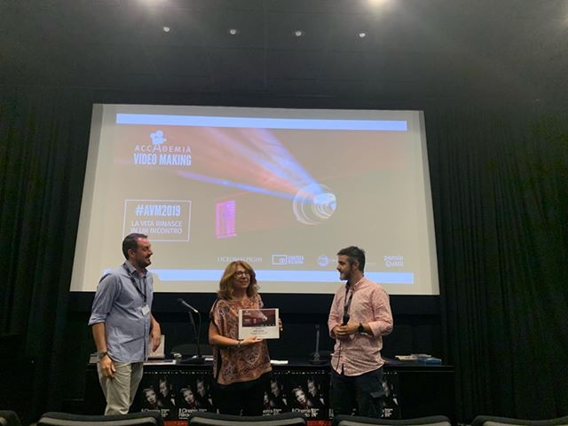

“Un ponte… una storia”
Ad Ancona c’è un ponte, un ponte di asfalto tra la città e il mare, un ponte che unisce Occidente e Oriente, passato e presente, un ponte che rimescola i ricordi, come fossero carte da gioco: la prima carta, l’ultima, ecco il re… ecco l’asse… Ma chi dà le carte? Il caso governa le nostre vite o piuttosto un filo sottile e impalpabile ci tiene legati al passato, a quello che eravamo, e crea la trama di quello che saremo? Nina guarda le case, i tetti di questa città che ora è la sua città…cerca il mare… Da lì è arrivata tanto tempo fa…
Anche dove è nata, a Monstar, c’è un ponte. Su quel ponte sbocciano i primi sogni d'amore. Lì vengono messe in vendita le prime ciliege, i meloni, il pane caldo e un'antica bevanda turca calda e dolce. Tutto corre e scorre su quel ponte. Ivo Andric, Il ponte sulla Drina

Link per il video ; https://youtu.be/ZaQaHYqelOU

